Retrouver des vrais et des faux préfixes

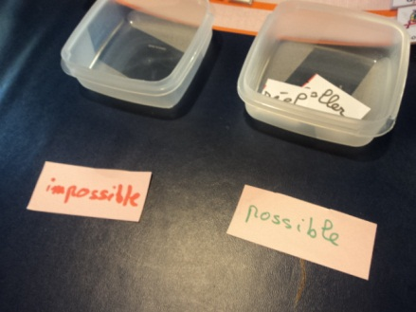

J’ai mis deux boîtes de tri : possible/ impossible pour trouver les radicaux qui avaient du sens et ceux qui n’en n’avaient pas.

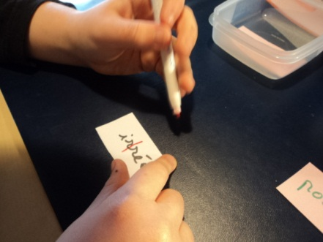

Sur une étiquette était écrit le mot à trier : ici *« insensible ».* Vincent devait tracer une limite rouge entre le préfixe à tester et le radical.

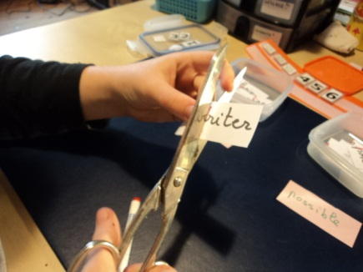

Puis il découpait le long du trait rouge pour séparer le préfixe du radical (ici c’est le mot « irriter ».)

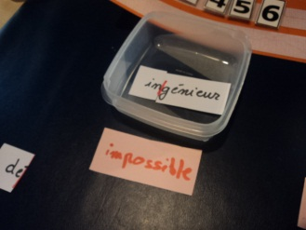 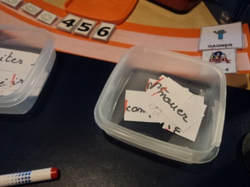

Il plaçait ensuite le radical dans la bonne boîte selon que c’était un mot qui avait un sens connu ou non.

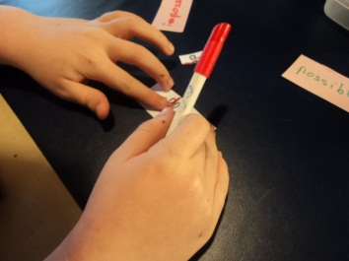 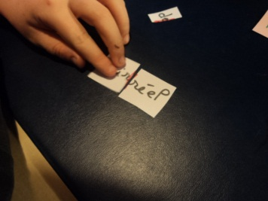

Pour finir, on a joué au puzzle avec notre lot de préfixes et de radicaux… en insistant à chaque manipulation sur ces deux mots « préfixe » ; « radical"